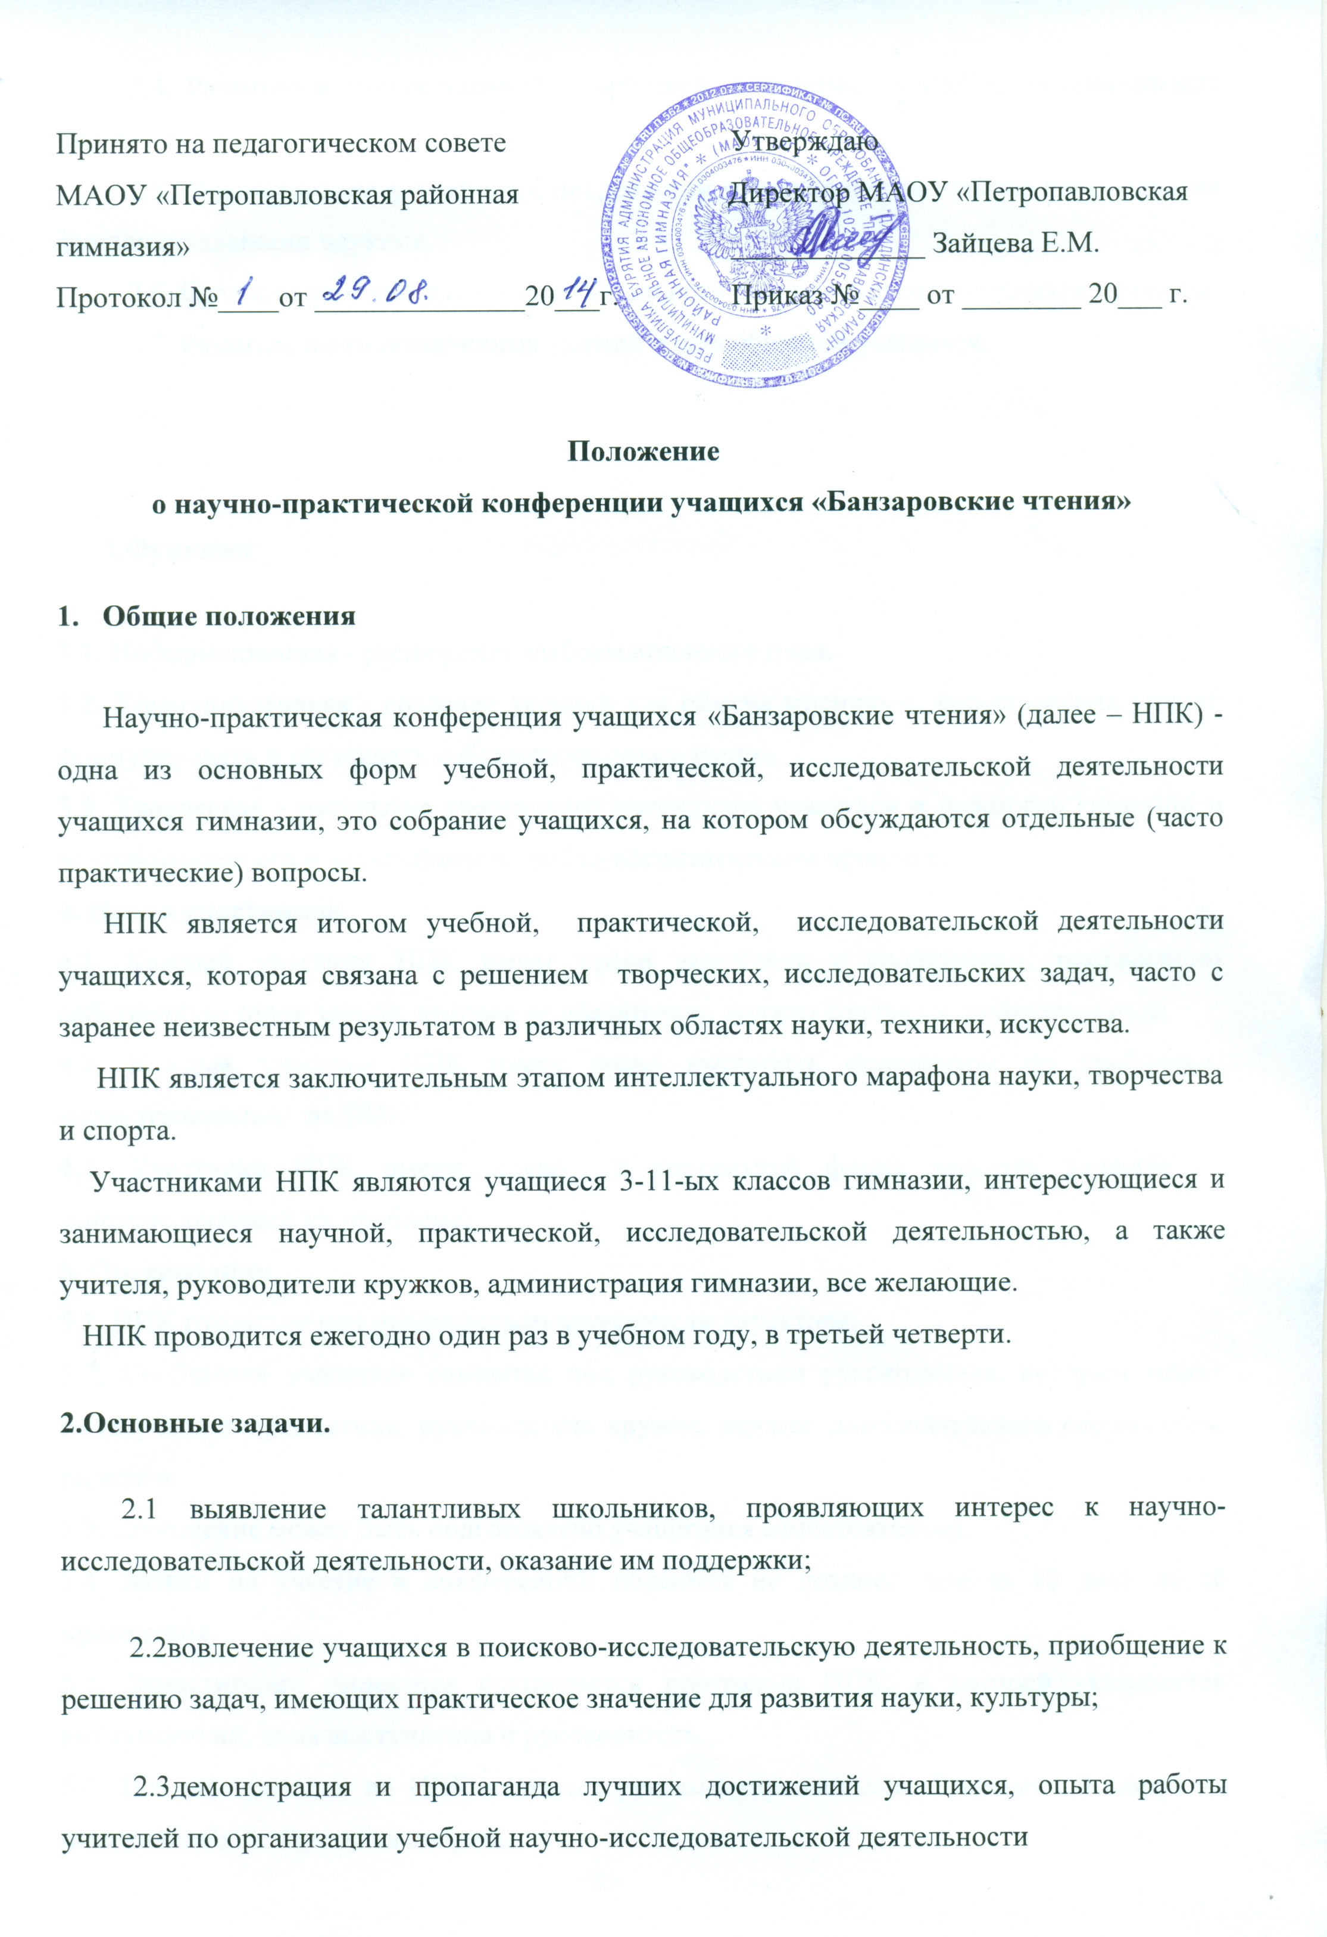

2.4. Развитие интеллектуальной, творческой инициативы и учебно-познавательных интересов учащихся.
2.5. Формирование у учащихся потребности и установки на престижность занятий фундаментальными науками.
2.6. Создание условий для профессионального самоопределения учащихся гимназии.
2.7. Развитие коммуникативных умений и способностей учащихся.

3.Функции.

3.1. Информационная - расширение информационного поля.
3.2. Коммуникативная - создание условий для обмена мнениями, формирования умений формулировать и отстаивать собственную точку зрения.
3.3. Творческая - раскрытие творческого потенциала учащихся и педагогов гимназии и использование его в дальнейшем в учебно-воспитательном процессе.
4. Права участников.
4.1. Каждый участник НПК имеет право выступить с сообщением, отражающим собственную точку зрения, которая не обязательно должна совпадать с общепринятой.
4.2. Каждый участник НПК имеет право выступить оппонентом по проблемам, рассматриваемым на НПК.
4.3. Участники НПК имеют право в корректной форме задавать вопросы по заинтересовавшей их проблеме.
5. Организация.
5.1. НПК готовится под руководством заместителя директора.
5.2. Сообщения учащихся готовятся под руководством руководителя, которым может быть учитель-предметник, руководитель кружка, педагог дополнительного образования, родители.
5.3. Сообщение может быть подготовлено учащимися самостоятельно.
5.4. Заявки на участие в конференции подаются не позднее, чем за 10 дней до её проведения.
5.5. Заместителем директора составляется программа НПК, в которой указывается выступающий, тема выступления и руководитель.
5.6. Все выступления на НПК являются регламентированными. Регламент 8 минут на выступление и ответы на вопросы.

6. Документация.
6.1. Ведется журнал регистрации участников НПК.
6.2. Ход НПК фиксируется в протоколе, в котором указывается тема конференции, руководитель, секретарь, решение. Прикладываются протоколы заседаний секции конференции.
6.3. По материалам НПК принимается резолюция, которая содержит рекомендации по совершенствованию учебной, практической, исследовательской деятельности учащихся, рекомендации на муниципальную конференцию обучающихся.
8. Требования к содержанию и оформлению работы (доклада, реферата).
Требования к содержанию и оформлению доклада (реферата) соответствуют традиционным стандартам описания результатов научных исследований.
Для участия в Конференции участники должны представить исследовательскую работу в виде доклада (реферата).
Работа, представленная на экспертизу, должна носить характер научного исследования, центром которого является актуальная проблема, имеющая практическую значимость.
Исследовательская работа должна содержать:
  - титульный лист;
  - оглавление;
  - введение;
  - основную часть;
  - заключение;
  - список литературы (библиографический список);
  - приложения.

Титульный лист должен содержать:
-название работы, ее вид (доклад, реферат);
-наименование номинации;
-сведения об авторе (фамилия, имя, класс);
-сведения о руководителе (фамилия, имя, отчество, должность).

В оглавление должны быть включены:
-введение;
-названия глав и параграфов;
-заключение;
-список используемых источников;
-названия приложений и соответствующие номера страниц.

Введение должно включать в себя формулировку постановки проблемы, отражать актуальность темы, определение целей и задач, поставленных перед исполнителем работы, краткий обзор используемой литературы и источников, степень изученности данного вопроса, описание собственного опыта работы в решение избранной проблемы.
Основная часть должна содержать информацию, собранную и обработанную исследователем, а именно: описание основных рассматриваемых фактов, характеристику методов решения проблемы, сравнение известных автору ранее существующих и предлагаемых методов решения, обоснование выбранного варианта решения (эффективность, точность, простота, наглядность, практическая значимость и т. д.). Основная часть делится на главы.
В заключении в лаконичном виде формулируются выводы и результаты, полученные автором, направления дальнейших исследований и предложения по возможному практическому использованию результатов исследования.
В список используемых источников заносятся публикации, издания и источники, использованные автором.
Доклад может содержать приложения с иллюстративным материалом (рисунки, схемы, карты, таблицы, фотографии и т. п.), который должен быть связан с основным содержанием.
- 9.Оценка представленных материалов.
Эксперты оценивают каждую работу по следующим критериям:
-актуальность темы;
-соответствие содержания сформулированной теме, поставленным целям и задачам;
-научная аргументированность работы, разнообразие методов исследования;
-практическая значимость;
-оригинальность решения проблемы;
-логичность построения работы;
-уровень самостоятельности;
-соответствие выводов полученным результатам;
-культура оформления работы, приложений (если есть).

Жюри оценивает выступление участника и ответы на вопросы по следующим критериям:
-логичность выступления;
-использование наглядности выступления (если есть);
-культура речи;
-компетентность докладчика (владение проблематикой области исследования);
-культура речи при ответах на вопросы.

10.Подведение итогов НПК.
По материалам НПК принимается резолюция, которая содержит рекомендации по совершенствованию учебной, практической, исследовательской деятельности обучающихся, рекомендации на муниципальную конференцию обучающихся.

